Η λακωνικότητα στο λόγο.

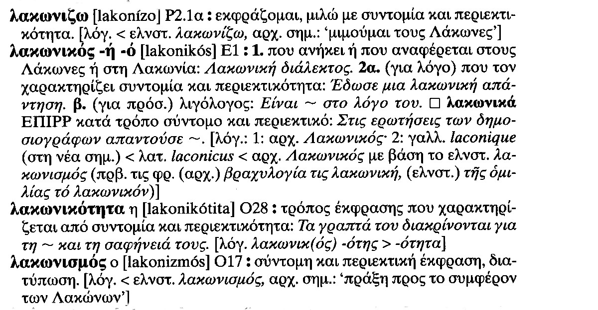
Τα παραπάνω λήμματα (σχετικά με τη λακωνικότητα) τα βρίσκουμε στο «Λεξικό της Κοινής Νεοελληνικής» που εκδόθηκε το 1998 από το Ινστιτούτο Νεοελληνικών Σπουδών του ΑΠΘ (ίδρυμα Μανόλη Τριανταφυλλίδη). Όπως διαπιστώνουμε λακωνικότητα είναι ο περιεκτικός και μεστός λόγος και όχι ο σύντομος και πολλές φορές επιγραμματικός λόγος. Η λακωνικότητα λοιπόν μπορεί να έχει πολλά θετικά στοιχεία σε αντίθεση με τη συντομία που χαρακτηρίζει στις μέρες μας το λόγο.

Θετικά στοιχεία του λακωνικού λόγου:
- αποφεύγονται στην έκφραση τα περιττά στοιχεία και οι πλατειασμοί και υπερισχύει η ακρίβεια στο λόγο.
- καταδεικνύεται η πνευματική ικανότητα του ανθρώπου, η μόρφωσή του και η αναλυτική του σκέψη.
- τονίζονται στο λόγο τα σημαντικά πράγματα και αποφεύγεται ο κίνδυνος των παρεξηγήσεων, όταν ο λόγος είναι ξεκάθαρος.
- αποφεύγεται ο στόμφος και η επιτηδευμένη έκφραση που πολλές φορές οφείλονται στην ελλιπή κατάρτιση.
- είναι ένδειξη απλού χαρακτήρα, που δεν επιθυμεί την αυτοπροβολή. Αντίθετα η φλυαρία μαρτυρά άτομο επιπόλαιο.

Αρνητικά στοιχεία της συντομίας του λόγου:
- περιορίζεται η γλώσσα, χάνει την πολυσημία της και συρρικνώνεται.
- η γλώσσα γίνεται στεγνή, δεν καλλιεργείται, χάνει την αξία της και αποτελεί απλώς ένα μέσο επικοινωνίας και όχι ένα μέσο σκέψης.
- περιορίζεται η επικοινωνία του ανθρώπου, παύει να εκφράζει τα συναισθήματα του και επομένως ελαττώνει τις σχέσεις/ φιλίες.
- η επικοινωνία γίνεται πλέον με σύντομα μηνύματα, η χρήση της γλώσσας είναι απλά αναφορική.
- συντομεύεται η σκέψη, άρα και η πνευματικοί ορίζοντες περιορίζονται και η λογοτεχνική παραγωγή παραμένει πενιχρή.
- γενικά η γλώσσα μας κακοποιείται, αφού ακρωτηριάζεται και μαζί της ακρωτηριάζεται και η σκέψη.
Η συντομία του λόγου είναι κυρίως συνάρτηση της έλλειψης ελεύθερου χρόνου, της τεχνολογικής έκρηξης που αυτοματοποίησε τη ζωή μας, της γενικότερης κρίσης στις σχέσεις των ανθρώπων και ουσιαστικά στο τεχνοκρατικό και όχι ανθρωπιστικό πρότυπο ζωής της σύγχρονης κοινωνίας και του σύγχρονου ανθρώπου.

Σημαντική απόδειξη της συντομίας που υπερισχύει στο λόγο είναι και η χρήση αρκτικόλεξων που είναι πολύ συχνή στην εποχή μας.
Πρόκειται για τις γνωστές συντομογραφίες που προέρχονται κυρίως από τα αρχικά λέξεων( π.χ. ΟΤΕ = Οργανισμός Τηλεπικοινωνιών Ελλάδος). Οι συντομογραφίες χρησιμοποιούνται πλέον στην καθημερινή μας επικοινωνία με τα μηνύματα(κινητά τηλέφωνα), στις υπηρεσίες, στα επίσημα έγγραφα. Δεν διαθέτουν κανόνες κλιτικούς, και γενικά αλλοιώνουν τη γλώσσα μας. Θα έλεγε κανείς πως οι αρνητικές επιπτώσεις δεν διαφέρουν από αυτές της λεξιπενίας.

► παρατίθεται λήμμα για το αρκτικόλεξο από το «Λεξικό της Κοινής Νεοελληνικής» που εκδόθηκε το 1998 από το Ινστιτούτο Νεοελληνικών Σπουδών του ΑΠΘ (ίδρυμα Μανόλη Τριανταφυλλίδη).

